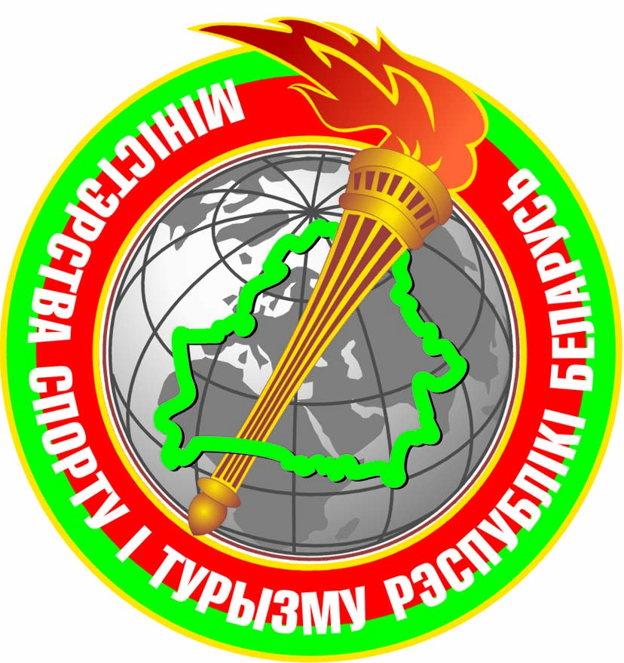
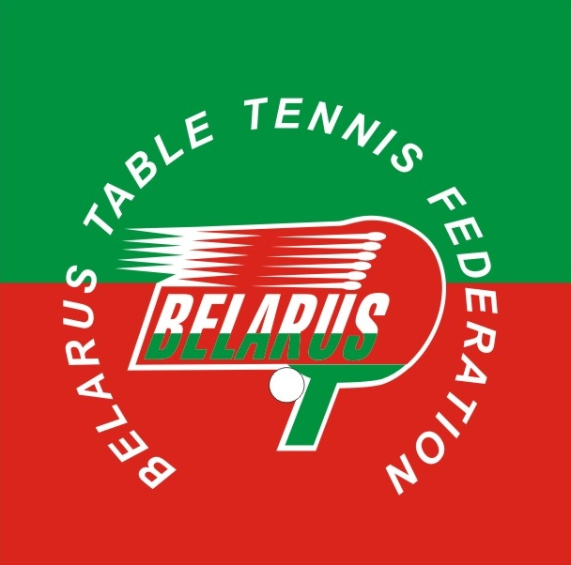
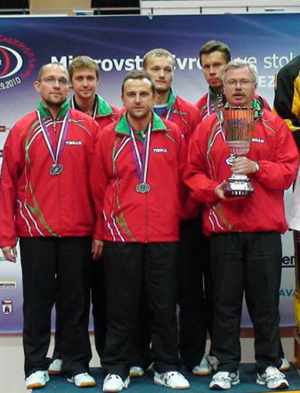

П О Л О Ж Е Н И Е
О ОТКРЫТОМ ЧЕМПИОНАТЕ БЕЛАРУСИ СРЕДИ ВЕТЕРАНОВ НАСТОЛЬНОГО ТЕННИСА 2010

ВРЕМЯ И МЕСТО ПРОВЕДЕНИЯ: Соревнования проводятся – 12-14 ноября 2010 г ,
по адресу : 223054 Минский район, п/о Острошицкий городок, Республиканский центр Олимпийской подготовки по зимним видам спорта-«РАУБИЧИ».
Проезд автобусом № 256 с автовокзала «Московский» (возле Национальной Библиотеки)
до ост.- «Раубичи».Постоянно курсируют маршрутные такси с автовокзала «Московский».
УЧАСТНИКИ СОРЕВНОВАНИЙ: Соревнования проводятся в личном первенстве в следующих возрастных группах: 30-39 лет; 40-49; 50-59; 60;65 и старше.
Предварительную заявку необходимо подать до 30 октября .Спортсмены не подавшие предварительную заявку - будут размещаться в летних домиках СК «Раубичи».
Тел. для бронирования гостинницы:+37517 507 444 2
ПРЕДВАРИТЕЛЬНОЕ РАСПИСАНИЕ:
12 ноября -12-00-14-00 - регистрация участников.
14-00-15-00 –заседание судейской коллегии.
15-30 -начало соревнований в группах.
13 ноября - 10-00 - Торжественное открытие.
12-14 ноября – соревнования в группах, финалы, парные соревнования.
14 ноября в 14-00 - Торжественное закрытие соревнований.
СИСТЕМА ПРОВЕДЕНИЯ: Система проведения соревнований в возрастных группах будет определена Судейской коллегией и Оргкомитетом после окончания регистрации
спортсменов. Жеребьевка проводится по Республиканскому рейтингу и результатам прошлогоднего турнира.
НАГРАЖДЕНИЕ: Победители и призеры во всех возрастных группах награждаются дипломами и призами.
ИНВЕНТАРЬ: Столы –«TIBHAR-28».
ЗАТРАТЫ: Все расходы по проезду, питанию и проживанию несут участники соревнований или командирующие их организации.
ПОЛОЖЕНИЕ ЯВЛЯЕТСЯ ОФИЦИАЛЬНЫМ ВЫЗОВОМ НА СОРЕВНОВАНИЯ.
ГЛАВНЫЙ СУДЬЯ СОРЕВНОВАНИЙ:судья международной категории-
Васкович Михаил Давидович
ОРГКОМИТЕТ: Председатель- Г.В. Верховодка, Зам.председателя- О.Е. Молочников.
+375 296 763003 Верховодка Геннадий Владимирович, e-mail:verhov@tut.by
+375 296 765082 Молочников Олег Ефимович, e-mail: efimich53@mail.ru

ЗАМЕСТИТЕЛЬ ПРЕДСЕДАТЕЛЯ БЕЛОРУССКОГО ОБЩЕСТВЕННОГО ОБЪЕДИНЕНИЯ «ФЕДЕРАЦИЯ НАСТОЛЬНОГО ТЕННИСА»

А.ПЕТКЕВИЧ

